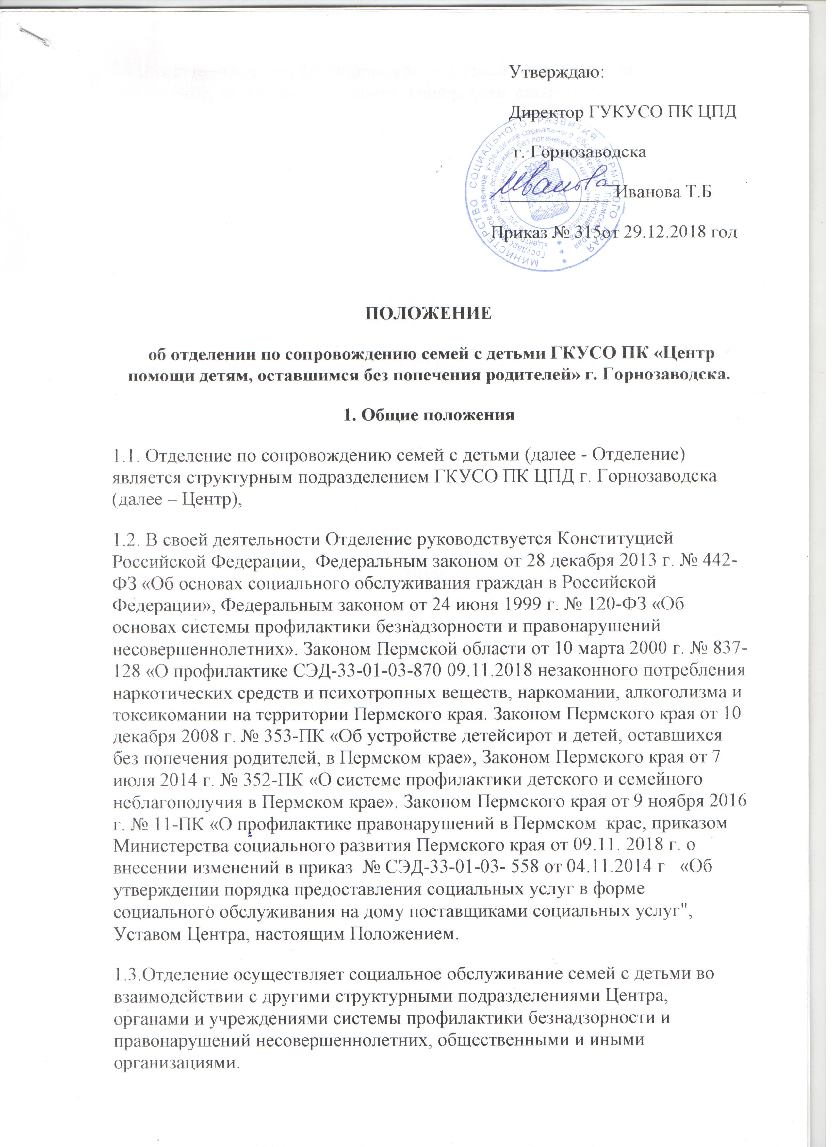

1.4. В состав отделения по сопровождению семей с детьми входят заведующие, специалисты по социальной работе, специалисты – психологи.
1.5. Контроль за деятельностью Отделения осуществляет директор, заместитель директора Центра по сопровождению семей с детьми.
2.Основные задачи Отделения
2.1. Осуществление социального обслуживания семей с детьми, признанных нуждающимися в социальном обслуживании.
2.2. Участие в выявлении причин и факторов социального неблагополучия семей и детей, их потребностей в социальной помощи.
2.3. Оказание квалифицированной помощи гражданам в сохранении и восстановлении благополучия семьи, в преодолении социально-психологического кризиса.
2.4. Участие в работе по профилактике семейного неблагополучия и безнадзорности несовершеннолетних, защите их прав.
2.5. Привлечение различных государственных и общественных организаций к решению вопросов профилактики неблагополучия семей с детьми.
3. Категории и группы населения, обслуживаемые Отделением
3.1. Дети-сироты и дети, оставшиеся без попечения родителей, воспитывающиеся под опекой, попечительством, в приемных семьях, а также их законные представители (опекуны, попечители, приемные родители).
3.2. Семьи, имеющие детей, признанные нуждающимися в социальном обслуживании по обстоятельствам, приводящим семью к попаданию в социально опасное положение, в том числе дети, находящиеся в социально опасном положении, от 14 до 18 лет, а также несовершеннолетние, потребляющие наркотические средства или психотропные вещества, в отношении которых имеется судебное решение о возложении обязанности пройти социальную реабилитацию.
3.3. Беременные женщины, семьи, имеющие детей в возрасте от 0 до 1 года, признанные нуждающимися в социальном обслуживании в связи с обстоятельствами, приводящими к попаданию в группу риска социально опасного положения.
4. Функции Отделения.
Отделение в соответствии с возложенными на него задачами выполняет следующие функции:
4.1. Обеспечивает социальное обслуживание:
4.1.1. детей-сирот и детей, оставшихся без попечения родителей, воспитывающихся под опекой, попечительством, в приемных семьях, а также их законных представителей (опекунов, попечителей, приемных родителей);
4.1.2. семей, имеющих детей, признанных нуждающимися в социальном обслуживании по обстоятельствам, приводящим семью к попаданию в социально опасное положение, в том числе несовершеннолетних, потребляющих наркотические средства или психотропные вещества, в отношении которых имеется судебное решение о возложении обязанности пройти социальную реабилитацию;
4.1.3. беременных женщин, семей, имеющих детей в возрасте от 0 до 1 года, признанных нуждающимися в социальном обслуживании в связи с обстоятельствами, приводящими к попаданию в группу риска социально опасного положения.
4.2. Организует работу по реализации индивидуальных программ реабилитации несовершеннолетних и их семей.
4.3. Осуществляет сбор и анализ социальной ситуации на обслуживаемой территории с целью профилактики социального сиротства и семейного неблагополучия.
4.5. Разрабатывает и внедряет эффективные технологии, направленные на повышение качества социального обслуживания семей с детьми.
5. Порядок организации социального обслуживания семей с детьми
5.1. Для организации социального обслуживания семей с детьми, указанных в разделе 3 Положения, Центр принимает от Территориального управления Министерства социального развития Пермского края (далее – Территориальное управление):
- решение о признании несовершеннолетнего и /или семьи нуждающейся в социальном обслуживании;
- индивидуальную программу предоставления социальных услуг (далее – ИППСУ).
5.2. В течение суток с даты предоставления ИППСУ директор Центра заключает договор о предоставлении социальных услуг между Центром и получателем социальных услуг или его законным представителем (далее - Договор), приказом закрепляет специалиста-куратора за семьей/несовершеннолетним (получателем социальных услуг).
5.3. При заключении Договора специалист информирует получателя социальных услуг или его законного представителя о правах и обязанностях, о видах социальных услуг, сроках, порядке и условиях их предоставления.
5.4. В случае отказа получателя социальных услуг или его законного представителя от социального обслуживания, оформляется письменный отказ.
5.5. Специалист по социальной работе, закрепленный за семьей, в течение 1 (одного) рабочего дня с даты заключения Договора, формирует личное дело семьи.
5.6. Специалисты, закрепленные за семьей, в течение 5 (пяти) рабочих дней с даты заключения Договора с семьей, проводят первичную социально-психологическую диагностику (обследование), осуществляют сбор социальной информации о семье, по результатам проведения которых оформляется заключение.
5.7. В течение 10 (десяти) рабочих дней с даты заключения с семьей Договора, проводится консилиум специалистов Отделения, при необходимости с привлечением специалистов других учреждений и ведомств, а также общественных объединений. На консилиуме на основании результатов проведенной социально-психологической диагностики и социального анамнеза планируется содержание работы специалистов с семьей и детьми в рамках ИППСУ.
5.8. В случае выявления обстоятельств, препятствующих оказанию социальных услуг (постоянное отсутствие законного представителя несовершеннолетних по месту жительства, нахождение законного представителя несовершеннолетних в состоянии алкогольного (наркотического) опьянения, смена места жительства и др.), Центр незамедлительно устно и в течение одного рабочего дня в письменной форме информирует Территориальное управление.
5.9. Специалисты Отделения оказывают социальные услуги семьям в соответствии с ИППСУ. Рекомендации, выданные получателям социальных услуг, фиксируются специалистами Отделения в журналах установленного образца, подтверждаются подписью клиента (его законного представителя).
5.10. По результатам каждой услуги оформляются отчетные документы.
5.11. Центр в течение 3 (трех) рабочих дней передает в Территориальное управление по акту приема-передачи личное дело семьи по следующим основаниям:
- окончание срока реализации ИППСУ;

- смена места жительства получателей социальных услуг;
- отказ клиента от социального обслуживания;
- достижение ребенком возраста, определяющего право получать социальное обслуживание (1 год для семей с детьми от 0 до 1 года, признанных нуждающимися в социальном обслуживании, 18 лет для других категорий семей с детьми).
6. Права Отделения
6.1. Запрашивать и получать в установленном порядке необходимую информацию от субъектов системы профилактики безнадзорности и правонарушений несовершеннолетних и иных организаций для осуществления возложенных на него функций.
6.2. Взаимодействовать, в пределах компетенции, с государственными, общественными и другими организациями.
6.3. Повышать уровень квалификации сотрудников через систему подготовки и переподготовки кадров.
6.4. Принимать участие в семинарах, совещаниях, конференциях всех уровней с целью обмена опытом в части деятельности по социальному обслуживанию и сопровождению семей с детьми.
7. Руководство и организация деятельности Отделения
7.1. Руководство Отделением осуществляет заместитель директора по сопровождению семей с детьми, назначаемый на должность и освобождаемый от должности приказом директора Центра.
7.2. Сотрудники Отделения назначаются на должность и освобождаются от должности приказом директора Центра.
7.3. В период временного отсутствия заведующего Отделением его должностные обязанности исполняет должностное лицо, назначенное приказом директора Центра.
7.4. Заместитель директора и специалисты Отделения исполняют обязанности в соответствии с трудовым договором и должностными инструкциями, утвержденными директором Центра.
7.5. Отделение организует свою работу в соответствии с планом, утвержденным директором Центра.

8. Ответственность
8.1. Заместитель директора по сопровождению семей с детьми несёт личную ответственность за своевременное и качественное выполнение задач, возложенных на Отделение, с учетом прав, предоставленных ему настоящим Положением и должностной инструкцией.
8.2. Сотрудники Отделения несут персональную ответственность за соблюдение правил внутреннего трудового распорядка, исполнение своих должностных обязанностей.
8.3. Сотрудники Отделения несут ответственность, предусмотренную законодательством, за разглашение персональных данных получателей социальных услуг.

